Администрация городского округа город Бор Нижегородской области

ПОСТАНОВЛЕНИЕ

От 21.02.2017 | № 888

Об утверждении документации по планировке и межеванию территории

в границах улиц 8 Марта, Пушкина, Октябрьская в г. Бор Нижегородской области

В соответствии со статьями 8.2, 46 Градостроительного кодекса Российской Федерации, Законом Нижегородской области от 23.12.2014 года № 197-З «О перераспределении отдельных полномочий между органами местного самоуправления муниципальных образований Нижегородской области и органами государственной власти Нижегородской области» (в редакции Закона Нижегородской области от 28.12.2016 № 180-З), заключением по результатам публичных слушаний от 26.01.2017, опубликованных в газете «БОР сегодня» от 02.02.2017, администрация городского округа г. Бор постановляет:
1. Утвердить прилагаемую документацию по планировке и межеванию территории, в границах улиц 8 Марта, Пушкина, Октябрьская в г. Бор Нижегородской области.
2. Общему отделу администрации городского округа г.Бор (Ю.Г.Зырянов) в течение 7 дней со дня утверждения настоящего постановления обеспечить его размещение на официальном сайте администрации городского округа город Бор Нижегородской области www.borcity.ru и опубликование в газете «БОР сегодня».

Глава администрации А.В. Киселев

Н.Н. Жукова
2-30-69

ПРИЛОЖЕНИЕ
к постановлению администрации
городского округа город Бор
Нижегородской области
От 21.02.2017 № 888

Схема границ территории, утвержденной документацией по планировке и межевания территории
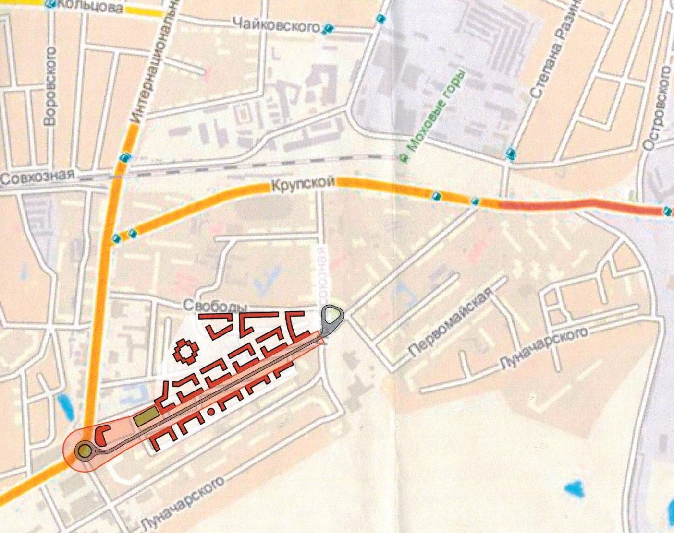
в границах улиц Пушкина, Ванеева, 8 Марта, Октябрьская в г. Бор

Условные обозначения
- граница разработки проекта планировки и межевания Заказчик: ООО «Управляющая компания «ЗЕРКАЛО»

